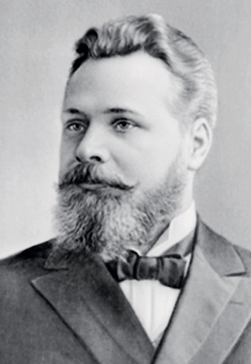
Карскі Яўхім Фёдаравіч (20.12.1860 (01.01.1861), в.Лаша Гродзенскага р-на, 29.04.1931 гг.) – філолаг-славіст, заснавальнік беларускага мовазнаўства і літаратуразнаўства, этнограф, фалькларыст, палеограф. Акадэмік Пецярбургскай АН (1916 г., член-карэспандэнт з 1901 г.), правадзейны член Інстытута беларускай культуры (1922), Чэшскай АН (1929). У 1903 г. прафесар Варшаўскага універсітэта Я.Ф. Карскі атрымаў грошы на правядзенне экспедыцыі па вывучэнні беларускай мовы. Маршрут ахопліваў у тым ліку і Лунінецкі раён — Лахву, Лунін, Лунінец, Дзятлавічы. У выніку сабранага матэрыялу вучоны прыйшоў да высновы, што тут функцыянуе беларуская мова. Украінізмам належыць сціплае месца. У той самы час мова жыхароў станцыі Лунінец вызначаецца пэўнай стракатасцю, што можна растлумачыць уплывам будаўнікоў чыгункі, якія з’ехаліся сюды з розных куткоў Расійскай імперыі.
У 1905 – 1910 гг. – рэктар Варшаўскага універсітэта. З 1917-га – прафесар Петраградскага універсітэта. Удзельнічаў у распрацоўцы статута Інбелкульта. Падтрымліваў цесныя сувязі з беларускімі этнографамі і фалькларыстамі М.Я. Нікіфароўскім, Е.Р. Раманавым, П.В. Шэйнам, з беларускім навукова-літаратурным гуртком студэнтаў Пецярбургскага універсітэта, з беларускім выдавецкім таварыствам «Загляне сонца і ў наша аконца» (Пецярбург). Яго навуковая дзейнасць шматгранная і плённая. Напісаў больш за 700 працаў па славістыцы, беларусістыцы, русістыцы, этнаграфіі, фальклору, палеаграфіі і педагогіцы. У процівагу міфолагаў, якія лічылі сучасную народную творчасць астаткам паэтычных поглядаў людзей старажытнага перыяду, гаварыў пра эвалюцыю яе ад ніжэйшых формаў да вышэйшых. Найбольш старажытным жанрам лічыў замовы, разглядаў іх паходжанне, функцыянальнасць, змест, сувязь з язычніцтвам і хрысціянствам, мастацкую форму.

Працы Я. Ф. Карскага

- Обзор звуков и форм белорусской речи / Евфимий Карский. — Москва, 1886. — Известия Историко-филологического Института в Нежине, том X.
- Грамматика древнего церковнославянского языка сравнительно с русским (курс средних учебных заведений) / Евфимий Карский. — Вильна, 1888—1900, Варшава, 1901—1916, Сергиев Посад, 1917.
- К истории звуков и форм белорусской речи / Евфимий Карский. — Варшава, 1893. — Магистерская диссертация.
- К вопросу о разработке старого западнорусского наречия / Евфимий Карский. — Вильна, 1893.
- Что такое древнее западнорусское наречие? / Евфимий Карский. — Труды Девятого археологического съезда в Вильне, 1893.
- О языке так называемых литовских летописей? / Евфимий Карский. — Варшава, 1894.
- Особенности письма и языка Мстиславова Евангелия / Евфимий Карский. — Русск. Филолог. Вестн., 1895.
- Образцы славянского кирилловского письма с Х по XVIII век / Евфимий Карский. — Варшава, 1901.
- Очерк славянской кирилловской палеографии / Евфимий Карский. — Варшава, 1901.
- Славянская кирилловская палеография / Евфимий Карский. - [S.l.], 1928.
- Славянская кирилловская палеография / Евфимий Карский. - M., 1979.
- Белорусы. Т. I. Введение в изучение языка и народной словесности / Евфимий Карский. — Варшава, 1903.
- Белорусы. Т. II. Язык белорусского племени. В. 1. / Евфимий Карский. — [S.l.], 1908.
- Белорусы. Т. II. Язык белорусского племени. 2. Исторический очерк словообразования и словоизменения в белорусском наречии / Евфимий Карский. — [S.l.], 1911.
- Белорусы. Т. II. Язык белорусского племени. 3. Очерки синтаксиса белорусского наречия. Дополнения и поправки / Евфимий Карский.— [S.l.], 1912.
- Белорусы. Т. III. Очерки словесности белорусского племени. 1. Народная поэзия / Евфимий Карский. — Москва, 1916.
- Белорусы. Т. III. Очерки словесности белорусского племени. 2. Старая западнорусская литература / Евфимий Карский. — Петроград, 19
- Художественная литература на народном наречии / Евфимий Карский. — [S.l.], 1922.
19. Белорусы: Т. 1 — 3. / Евфимий Карский. — Москва, 1955—1956.

